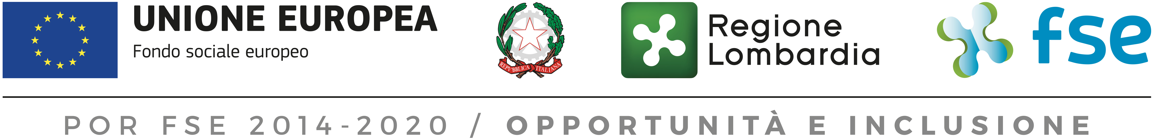

Informativa in merito al supporto del Fondo Sociale Europeo
per la realizzazione dell’intervento

Per le operazioni sostenute dal FSE, il beneficiario assicura che i partecipanti siano stati informati in merito al sostegno assicurato dal FSE. Qualsiasi documento, relativo all’attuazione di un’operazione usata per il pubblico oppure per i partecipanti, compresi certificati di frequenza o altro, contiene una dichiarazione da cui risulti che il programma operativo è stato finanziato dal FSE. Resta inoltre fermo l’obbligo di utilizzo dei loghi, così come previsto dal brand book del POR FSE di Regione Lombardia.
Allegato XII del Reg. (UE) n. 1303/2013, sezione 2.2 – punto 3

Modello di informativa da integrare in tutti i documenti relativi all’attuazione di un’operazione diretti ai partecipanti. Per assicurarne la massima visibilità può essere apposta nella sezione del documento in cui è richiesta la sottoscrizione del partecipante.
L’intervento ………………………………… è realizzato nell’ambito delle iniziative promosse dal Programma Operativo Regionale cofinanziato dal Fondo Sociale Europeo .
Maggiori informazioni sulle opportunità offerte dal POR FSE 2014 -2020 e sui risultati conseguiti grazie agli investimenti promossi dall’Unione europea e Regione Lombardia sono disponibili sul sito www.fse.regione.lombardia.it
DATA……………………. ________________________________
(Firma Destinatario)
---------------------------------
Qualora non sia prevista una specifica modulistica diretta al partecipante l’informativa potrà essere oggetto di una specifica comunicazione da cui risulti che l’intervento è realizzato nell’ambito del POR cofinanziato dal FSE.
Gentile partecipante,
L’intervento ………………………………… è realizzato nell’ambito delle iniziative promosse dal Programma Operativo Regionale cofinanziato dal Fondo Sociale Europeo .
Maggiori informazioni sulle opportunità offerte dal POR FSE 2014 -2020 e sui risultati conseguiti grazie agli investimenti promossi dall’Unione europea e Regione Lombardia sono disponibili sul sito www.fse.regione.lombardia.it
DATA……………………. ________________________________
(Firma Destinatario)
Formula breve (potrebbe essere utilizzata nei certificati)
L’intervento ………………………………… è stato realizzato nell’ambito delle iniziative promosse dal Programma Operativo Regionale cofinanziato dal Fondo Sociale Europeo

